# 1.龟分枝杆菌（*Mycobacterium cheloei*）

龟分枝杆菌（Mycobacterium cheloei），通常感染皮肤、软组织和骨, 宿主局部或全身防御功能缺陷或外伤往往是发病的内在因素。龟分枝杆菌属于非结核分枝杆菌, 其临床表现与结核病或其它感染性疾病非常相似, 临床医生很难根据患者的症状、体征和一般实验检查进行鉴别, 从而给治疗带来很大困难[1]。

分类学地位：细菌界Bacteria；放线菌门Actinobacteria；放线菌纲Actinobacteria；放线菌亚纲Actinobacteria；放线菌目Actinobacteria；棒杆菌亚目Corynebacterium suborder；分枝杆菌属Mycobacterium

## **1.1生物学特性**

### 1.1.1培养特征

专性需氧。最适温度为37℃，低于30℃不生长。龟分枝杆菌细胞壁的脂质含量较高，影响营养物质的吸收，故生长缓慢。在一般培养基中每分裂1代需时18~24h，营养丰富时只需5h。

初次分离需要营养丰富的培养基。常用的有罗氏(Lowenstein-Jensen)固体培养基，内含蛋黄、甘油、马铃薯、无机盐和孔雀绿等。孔雀绿可抑制杂菌生长，便于分离和长期培养。蛋黄含脂质生长因子，能刺激生长。根据接种菌多少，一般2~4周可见菌落生长。菌落呈颗粒、结节或花菜状，乳白色或米黄色，不透明。在液体培养基中可能由于接触营养面大，细菌生长较为迅速。一般1~2周即可生长。临床标本检查液体培养比固体培养的阳性率高数倍。

多形态杆菌，长而细或短而粗，0.2-0.5×1-6微米，也曾报道有类球菌类型，直径0.5微米。不到5天的幼龄培养抗酸性强，然后开始发育不抗酸的类型。稀释接种在大部分培养基上培育3-4天后，菌落光滑、潮湿、有光泽，不产色或呈乳脂淡黄色。

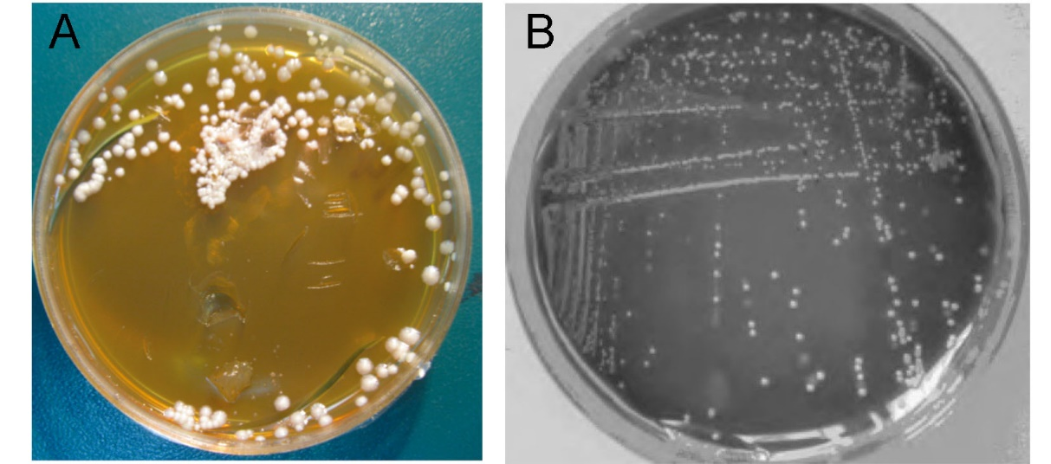

图1 龟分枝杆菌在各种平板上的培养结果

A-麦康凯琼脂培养基[1]  B-血平板[2]

### 1.1.2形态学特征

龟分枝杆菌为细长略带弯曲的杆菌，大小1~4×0.4 μm（图2）。龟分枝杆菌则比较粗短。其[细菌细胞壁](https://baike.so.com/doc/6010783-6223770.html" \t "_blank)脂质含量较高，约占干重的60%，特别是有大量分枝菌酸(mycolic acid)包围在[肽聚糖](https://baike.so.com/doc/5976367-6189327.html" \t "_blank)层的外面，可影响染料的穿入。分枝杆菌一般用萋-尼(Ziehl- Neelsen)[抗酸染色法](https://baike.so.com/doc/6171716-6384956.html)，以5% 石碳酸复红加温染色后可以染上，但用3%盐酸乙醇不易脱色。若再加用美蓝复染，则分枝杆菌呈红色，而其他细菌和背景中的物质为蓝色。

近年发现龟分枝杆菌在细胞壁外尚有一层[荚膜](https://baike.so.com/doc/5579498-5792868.html)。一般因制片时遭受破坏而不易看到。若在制备电镜标本固定前用明胶处理，可防止荚膜脱水收缩。在电镜下可看到菌体外有一层较厚的透明区，即荚膜，荚膜对结核分枝杆菌有一定的保护作用。

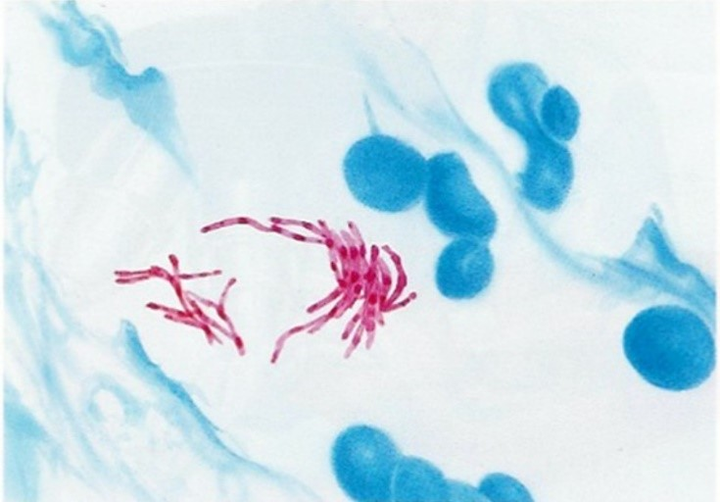

图2 龟分枝杆菌培养显微镜照片[3]

**a** 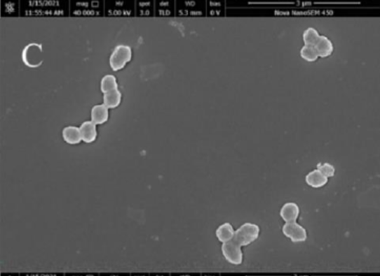.

**c**.

### 1.1.3生化特征

龟分枝杆菌在体内外经青霉素、环丝氨酸或[溶菌酶](https://baike.so.com/doc/4306637-4510502.html)诱导可影响细胞壁中[肽聚糖](https://baike.so.com/doc/5976367-6189327.html)的合成，异烟肼影响分枝菌酸的合成，巨噬细胞吞噬结核分枝杆菌后溶菌酶的作用可破坏肽聚糖，均可导致其变为L型，呈颗粒状或丝状(图14-1B与C)。异烟肼影响分枝菌酸的合成，可变为抗酸染色阴性。这种形态多形染色多变在肺内外结核感染标本中常能见到。临床结核性冷脓疡和痰标本中甚至还可见有非抗酸性革兰阳性颗粒，过去称为Much颗粒。该颗粒在体内或细胞培养中能返回为抗酸性杆菌，故亦为L型。

龟分枝杆菌不发酵糖类。与牛分枝杆菌的区别在于龟分枝杆菌可合成烟酸和还原硝酸盐，而牛分枝杆菌不能。热触酶试验对区别结核分枝杆菌与非结核分枝杆菌有重要意义。结核分枝杆菌大多数触酶试验阳性，而热触酶试验阴性; 非结核分枝杆菌则大多数两种试验均阳性。热触酶试验检查方法是将浓的细菌悬液置68℃水浴加温20min，然后再加H2O2。观察是否产生气泡，有气泡者为阳性。

龟分枝杆菌没有真正的外毒素,无侵袭性酶,毒性很低,却可刺激组织反应,导致细胞免疫反应和组织坏死,其具体机制至今未明确。研究发现,分枝杆菌细胞壁内含有大量的脂类物质,以脂阿拉伯甘露聚糖(LAM)和脂甘露聚糖(LM)为代表的脂葡聚糖是分枝杆菌细菌壁的主要组成成分。LAM核心骨架为甘露聚糖,侧链为甘露糖、阿拉伯糖单位,以磷脂酞肌醇(MIP)的形式锚在胞质膜上,LAM抗原表位存在于阿拉伯甘露聚糖单位上[4]。

## 1.2分布、传播与致病性

### 1.2.1 分布与传播

龟分枝杆菌属于非典型分枝杆菌速生菌群，是一种环境腐物寄生菌，广泛分布于自然界水中和医院污水中及空气灰尘中，为常见的医院感染致病菌，多次引起医院感染暴发。

所致疾病：龟分枝杆菌可通过呼吸道、消化道或皮肤损伤侵入易感机体，引起多种组织器官的结核病，其中以通过呼吸道引起肺结核为最多。因肠道中有大量正常菌群寄居，结核分枝杆菌必须通过竞争才能生存并和易感细胞粘附。肺泡中无正常菌群，结核分枝杆菌可通过飞沫微滴或含菌尘埃的吸入，故肺结核较为多见。

### 1.2.2 致病性

龟分枝杆菌感染主要引起肺部和皮肤伤口感染，对于严重感染病例可因感染进入血液循环造成脓毒血症。临床表现主要引起肺部和皮肤伤口感染。在37℃培养基上培养2～5天长出光滑型或粗糙型菌落，并能产生芳香硫酸酯酶，硝酸盐还原试验和铁吸收试验阴性。

（1）荚膜 荚膜的主要成分为多糖，部分脂质和蛋白质。其对龟分枝杆菌的作用有:①荚膜能与吞噬细胞表面的补体受体3(CR3)结合，有助于龟分枝杆菌在宿主细胞上的粘附与入侵;②荚膜中有多种酶可降解宿主组织中的大分子物质，供入侵的龟分枝杆菌繁殖所需的营养;③荚膜能防止宿主的有害物质进入，甚至如小分子NaOH也不易进入。故结核标本用4% NaOH消化时，一般细菌很快杀死，但龟分枝杆菌可耐受数十分钟。

（2）脂质 据实验研究细菌毒力可能与其所含复杂的脂质成分有关，特别是糖脂更为重要。

①索状因子 : 是分枝菌酸和海藻糖结合的一种糖脂。能使细菌在液体培养基中呈蜿蜒索状排列(图14-2)。此因子与龟分枝杆菌毒力密切相关。它能破坏细胞线粒体膜，影响细胞呼吸，抑制白细胞游走和引起慢性肉芽肿。若将其从细菌中提出，则细菌丧失毒力。

②磷脂:能促使单核细胞增生，并使炎症灶中的巨噬细胞转变为类上皮细胞，从而形成结核结节。

③硫酸脑苷脂(sulfatide):可抑制吞噬细胞中吞噬体与溶酶体的结合，使龟分枝杆菌能在吞噬细胞中长期存活。

④蜡质D: 是一种肽糖脂和分枝菌酸的复合物，可从有毒株或卡介苗中用甲醇提出，具有佐剂作用，可激发机体产生迟发型超敏反应。

（3）蛋白质 有抗原性，和蜡质D结合后能使机体发生超敏反应，引起组织坏死和全身中毒症状，并在形成结核结节中发挥一定作用。

## 1.3检测方法

（1）在37℃培养基上培养2～5天长出光滑型或粗糙型菌落，并能产生芳香硫酸酯酶，硝酸盐还原试验和铁吸收试验阴性。

（2）硝酸盐还原试验是根据某些细菌能还原硝酸盐为亚硝酸盐，亚硝酸盐与醋酸作用，生成亚硝酸，亚硝酸与试剂中的对氨基苯磺酸作用生成重氮基苯磺酸，后者与α-萘胺结合生成N-α萘胺偶苯磺酸这个原理进行的试验方法。硝酸盐还原试验正常值：体内菌群的种类和比例正常，人体处于动态平衡。

（3）细菌性肺炎 结核性胸膜炎的急性期常有发热、胸痛、咳嗽、气促，血白细胞增多，胸片X线表现高密度均匀阴影，易误诊为肺炎。但肺炎时咳嗽多有痰，常呈铁锈色痰。肺部为实变体征，痰涂片或培养常可发现致病菌。结核性胸膜炎则以干咳为主，胸部为积液体征，PPD试验可阳性。

（4）类肺炎性胸腔积液发生于细菌性肺炎、肺脓肿和支气管扩张伴有胸腔积液者，患者多有肺部病变的病史，积液量不多，见于病变的同侧。胸液白细胞数明显增多，以中性粒细胞为主，胸液培养可有致病菌生长。

（5）恶性胸腔积液、肺部恶性肿瘤、乳腺癌、淋巴瘤的胸膜直接侵犯或转移、胸膜间皮瘤等均可产生胸腔积液，而以肺部肿瘤伴发胸腔积液最为常见。结核性胸腔积液与肿瘤性胸腔积液的鉴别要点见表1。结核性胸膜炎有时须与系统性红斑狼疮性胸膜炎、类风湿性胸膜炎等伴有胸腔积液者鉴别，这些疾病均有各自的临床特点，鉴别不难。

（6）血液经增菌培养后接种于血琼脂、麦康凯、营养琼脂, 菌落偶有粗糙型, 营养要求不高, 普通血琼脂、麦康凯培养基均可生长。在普通血琼脂培养基上35℃培养2~5d可见明显菌落。菌落为无色、圆形、光滑、湿润、凸起。菌落涂片革兰染色为阳性, 抗酸染色阳性。再传代培养于噻吩-2-羧酸肼 (TCH) 培养基和对硝基苯甲酸 (PNB) 培养基上生长良好;传代于7H12B培养基内, 24h可见絮状生长;传代于变色液体培养基内, 24h培养基即可变紫色或红色, 且有紫色菌体沉淀;能耐受5μg/mLα-硝基-α-乙酰氨基-β-羟基苯丙酮 (NAP) , 由此可确定为快速生长分枝杆菌 (RGM) 。确定后进行芳香硫酸酯酶 (3、14d) 试验、硝酸盐还原试验、铁吸收试验、麦康凯琼脂生长试验和30℃、37℃、45℃试验。除了龟分枝杆菌 (类龟分枝杆菌除外) 外, 其他快速生长分枝杆菌硝酸盐还原试验和铁吸收试验均为阴性;除了耻垢分枝杆菌和偶发分枝杆菌Ⅰ型外, 其他快速生长分枝杆菌45℃均不能生长;除了耻垢分枝杆菌芳香硫酸酯酶 (3d) 阴性外, 其他快速生长分枝杆菌均为阳性;除了部分龟分枝杆菌龟亚种外, 其他均能在麦康凯琼脂培养基上生长, 由此鉴定为龟分枝杆菌[3]。

血培养提示阳性, 将集菌处理后的培养物涂片, 进行革兰染色, 镜下可见革兰阳性杆菌。同时进行抗酸染色, 镜下可见抗酸阳性杆菌。

## 1.4典型案例

2009年5月11日-7月22日8例妇科患者发生腹腔镜术后切口龟分枝杆菌感染，13例患者先后发生手术切口感染。其中, 宫外孕输卵管切除或切开取胚术9例、卵巢囊肿切除术4例。切口感染症状表现为:患者无明显发热, 切口轻度红肿、有渗出、无脓性分泌物、边缘组织质地略硬, 个别切口形成窦道。切口感染发生时间为术后9~30d, 平均19.54d。经切口局部换药、超短波理疗、头孢菌素类抗菌药物等治疗后效果不佳[5]。

患者,女,65岁,农民。2012年10月因左小腿皮肤结节、腹股沟淋巴包块2个月余,当地抗感染治疗10多日无好转来我院就诊。患者自述3个月前因田间劳作左小腿有外伤史。查体左小腿内侧可见5.0 cm×3.0 cm大小的脓肿灶,表面小部分破溃,有少量稀薄、淡红色、无臭分泌物。左侧腹股沟触及数枚肿大淋巴结(2个约2.0 cm×3.0 cm,1个如花生米大小),患者无发热、恶心、呕吐等症状。实验室检查血常规:白细胞计数6.6×109/L,血红蛋白96 g/L。肝、肾功能正常,结核菌素(old tuberculin,OT)试验(+),纯蛋白衍生物(purified protein derivative,PPD)试验(++),痰培养及抗酸染色阴性,肺部计算机断层扫描(computed tomography,CT)未提示异常,取伤口分泌物做细菌培养。抗感染治疗3 d后切除炎性组织,取切除组织直接涂片检出抗酸染色强阳性杆菌[6]。

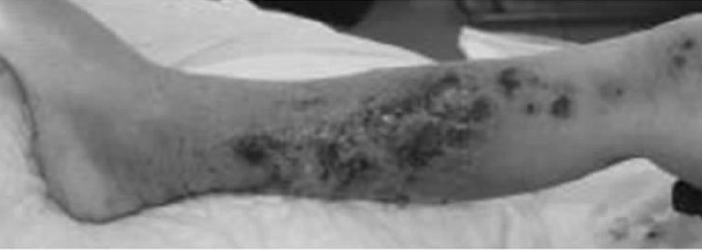

图3 患者小腿感染灶

## 1.5防治对策

（1）龟分枝杆菌对红霉素、头孢菌素类、四环素、阿米卡星、头霉素较为敏感。在临床上龟分枝杆菌感染确诊以后，通常采用红霉素、头孢菌素类药物进行正规彻底的治疗。

（2）此菌对一线抗结核药物的耐药性较高, 所以临床上大都采用联合用药。本例患者采取阿米卡星、克拉霉素、头孢西丁、利福平联合用药, 并对脓肿部位进行清创治疗。治疗一段时间后胸部CT显示双肺纹理较以前清晰, B超检查提示局限性脓肿缩小, 微生物学检查表明多次送检血培养呈阴性[3]。

（3）主要通过呼吸道以及接触传染，故预防措施应针对病因进行，在有感染流行期间，应佩戴口罩以及手套，以减少呼吸道和皮肤接触的可能。如果有可疑接触者，可口服红霉素预防。

（4）国家和政府应出台相应的水生态管理法，严格管控工业废水、污水的排放，防治对水环境造成污染，致病微生物大量繁殖。

参考文献

[1] 张忠奎,康道现,刘太华等.皮肤龟分枝杆菌感染的分子生物学鉴定.中国人兽共患病学报,2014,30(11):1125-1128.

[2]柳青,邱广斌,翟如波.血培养分离出龟分枝杆菌的分析.检验医学,2014,11(11):1592-1593.

[3] 钱明,陈涛,卓文基等.龟分枝杆菌培养滤液蛋白质组生物质谱分析.结核病与肺部健康杂志,2014,3(03):157-160.

[4]唐春舟,管怀进.龟分枝杆菌脂葡聚糖对人角膜上皮细胞IL-8和IL-6表达的影响及其信号转导通路.国际眼科杂志,2015,15(06):963-967.

[5]李海峰,郑东春,段利平等.妇科患者腹腔镜术后切口龟分枝杆菌感染暴发调查.中华医院感染学杂志,2014,24(20):5127-5128.

[6]邹晓艳,杨德远,杨玲等.从脓肿液及病变组织中检出龟分枝杆菌.微生物与感染,2013,8(02):96-97.

[7] It takes two to tango! Stability of drugs affecting efficacy against Mycobacterium abscessus.International Journal of Antimicrobial Agents,2024,63(2):107060-.

[8] Sudapyridine (WX-081) antibacterial activity against Mycobacterium avium, Mycobacterium abscessus, and Mycobacterium chelonae in vitro and in vivo.mSphere,2024,e0051823-e0051823.